Илана (Алена) Чубарова
Аннотация к пьесе

ШОКОЛАДНЫЕ ЭКЛЕРЫ
(фантастическая мелодрама с прыжками во времени и пространстве в одном действии, девяти сценах)
Ролей – 3,
Муж – 2, Жен – 1.
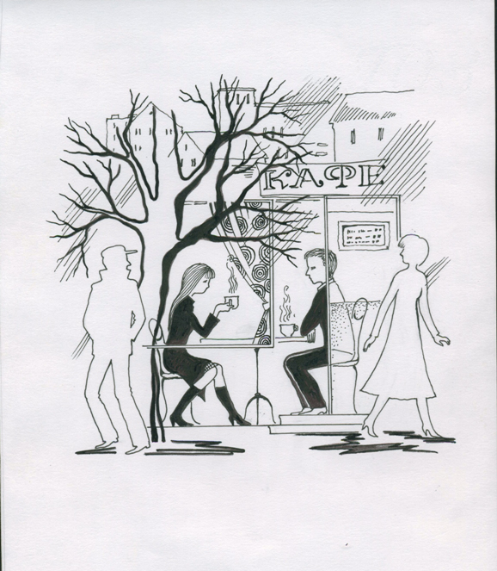

Может ли женщина предотвратить развод с любимым мужем, изменяя события прошлого? Героине пьесы «Шоколадные эклеры» фантастическим образом судьба предоставила этот шанс.
В день развода, «бывшие» супруги заходят в кафе, которое случайно оказывается тем самым местом, где они впервые встретились и познакомились, и тут начинается…
Внешность актеров, исполняющих главные роли, должна позволять им играть своих героев - три, пять, семь и десять лет назад.

КАТЯ. А вот и не помнишь!
АНДРЕЙ. Я написал свой домашний адрес, а дальше…. Сейчас: «Оболтуса, который тебе это пишет, зовут Андрей. И, кажется, он влюблен по уши…»
КАТЯ (удивленно). Да, именно так, слово в слово.
АНДРЕЙ. Еще бы мне не помнить, ты эту салфетку на каждом празднике зачитывала, как заклинание.
КАТЯ. Когда ты это писал, десять лет назад, ты ведь не думал, что я в тот же вечер действительно к тебе приду, после восьми вечера, с вещами.
АНДРЕЙ. Конечно, не думал. Я это знал наверняка.
КАТЯ. Самоуверенный идиот. Он – знал наверняка…

Существует более поздняя редакция пьесы под названием «Вечер повторного шанса»

